
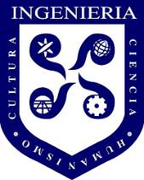
UNIVERSIDAD AUTÓNOMA DEL ESTADO DE MÉXICO

FACULTAD DE INGENIERÍA

INGENIERÍA EN SISTEMAS ENERGÉTICOS SUSTENTABLES
Seminario de Titulación I

GUÍA EXPLICATIVA PARA EL EMPLEO DEL MATERIAL
Recursos de la investigación documental

Dra. María Rosa Quintana Guerra
Septiembre 2019

INTRODUCCIÓN
Cuando pensamos en la comunicación escrita que vincula al quehacer científico, es necesario considerar la importancia de que sea preciso y estable. A partir del mensaje escrito puede entablarse la crítica, el análisis y el debate ya que se puede volver una y otra vez en busca de lo que está plasmado.
Por lo anterior es necesario que los alumnos posean las herramientas para poder desarrollar adecuadamente un trabajo de tesis a través del dominio del lenguaje escrito y de las formas específicas que éste adquiere en el ámbito de la comunicación científica. La redacción académica posee algunas peculiaridades que se relacionan directamente con los objetivos de la misma y que es necesario tener en cuenta para lograr los mejores resultados.
Esta Unidad de Aprendizaje (UA) pertenece al noveno periodo del mapa curricular y no requiere de conocimientos previos ya que no existe una unidad de aprendizaje anterior a ella y está seriada con Seminario de Titulación II.
Para su desarrollo, se estructura en cinco Unidades Temáticas (UT) que parten del análisis de los procesos de titulación en la UAEM, continuando con una introducción a la investigación, los recursos de la investigación documental, las etapas de un proyecto de investigación para concluir con algunas herramientas de lectura, redacción y edición.
Conforme al modelo institucional, basado en la teoría constructivista, que involucra el aprendizaje significativo y el desarrollo de competencias, se debe centrar la actividad de aprendizaje del alumno en tareas diseñadas por el docente, quien debe realizar el diseño didáctico, tanto de actividades individuales como de equipo, dando preferencia a trabajar sobre problemas, estudios de caso y proyectos a fin de que los alumnos apliquen conocimientos no sólo de la Unidad de Aprendizaje en cuestión sino también de otras.
La información proporcionada a los alumnos sea contextualizada y relacionada con la vida real, de manera que tenga presente la ética al ejercer su profesión y sea consciente de las implicaciones de sus actos a nivel personal, social y medio ambiental.

OBJETIVO DE LA UNIDAD DE APRENDIZAJE

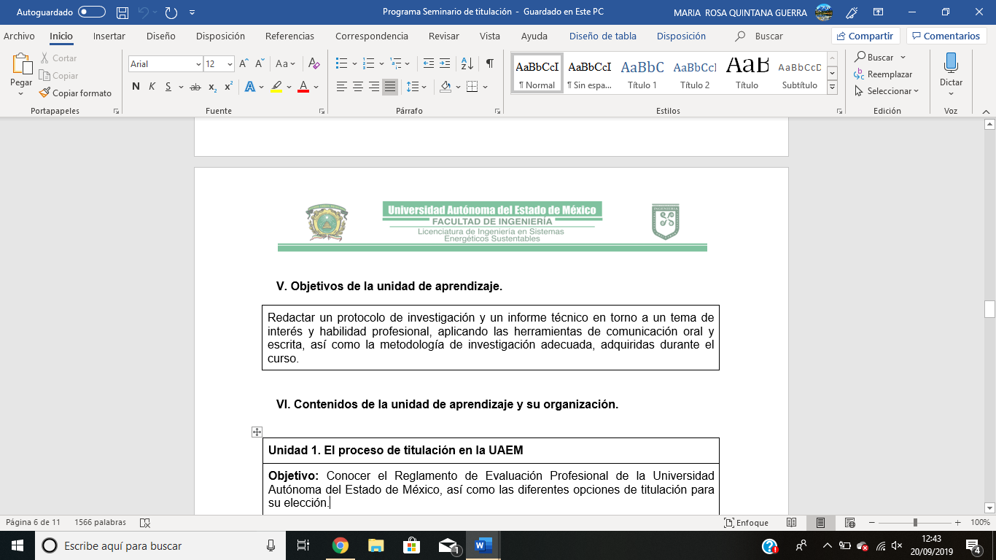
CONTENIDO DEL CURSO

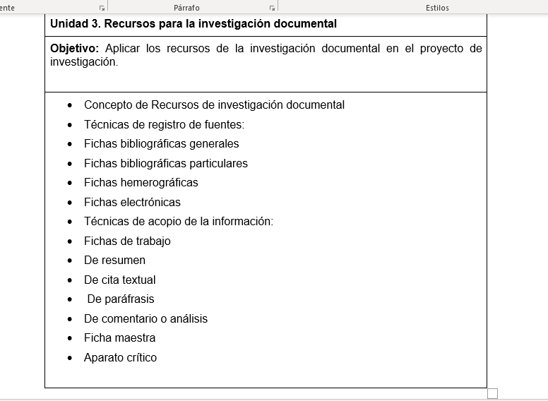
MANEJO DEL MATERIAL
El presente material didáctico, presentaciones proyectables, es sobre los Recursos de la Investigación documental. Esta Unidad temática se incluye en el programa de la Unidad de Aprendizaje de Seminario de Titulación I, en el programa de Ingeniería en Sistemas Energéticos sustentables, es la segunda unidad del curso.
El Objetivo de esta Unidad Temática es: Aplicar los recursos de la investigación documental en el proyecto de investigación.
La presentación se divide en los siguientes temas:
- Concepto de Recursos de investigación documental
- Técnicas de registro de fuentes:
- Fichas bibliográficas generales
- Fichas bibliográficas particulares
- Fichas hemerográficas
- Fichas electrónicas
- Técnicas de acopio de la información:
- Fichas de trabajo
- De resumen
- De cita textual
- De paráfrasis
- De comentario o análisis
- Ficha maestra
- Aparato crítico

BIBLIOGRAFÍA
Pina, Mora, K. M.; (2016). Apuntes de metodología y redacción: guía para la elaboración de un proyecto de tesis. México, Publicaciones Cruz O.
Icart, Isern, M. T. y Pulpón, Segura, A. M.; (2012). Como elaborar y presentar un proyecto de investigación, una tesina y una tesis. Volumen 19 de Metodología. Universidad de Barcelona. Ediciones Universitarias Barcelona.
Normas APA 2019- Sexta edición PDF. http://eleternoestudiante.com/normas-apa-2019/
Eco, U., (2001). Cómo se hace una Tesis: técnicas y procedimientos de estudio, investigación y escritura. Colección: Biblioteca de educación. Herramientas universitarias, 7. 6ª Edición. Editorial Gedisa
Schmelkes, C., Elizondo, N., (2010). Manual para la presentación de anteproyectos e informes de investigación (tesis). 3ª Edición, Oxford University Press.
Galindo, C., Galindo, M. y Torres Michúa, A., (2017). Manual de redacción e Investigación: guía para el estudiante y el profesionista. Editorial Grijalbo.
REFERENCIA DE LAS IMÁGENES
https://www.google.com/search?biw=&q=recursos+de+la+investigaci%C3%B3n+documental&oq=recursos+de+la+investigaci%C3%B3n+documental&gs_l=
https://www.google.com/search?tbm=isch&q=recursos+de+la+investigaci%C3%B3n+documental&chips=q:recursos+de+la+investigaci%C3%B3n+documental,online_chips:fuentes&sa
https://www.google.com/search?biw=1366&bih=657&tbm=isch&sa=1&ei=kNaDXeqnEZGAtQXi2q_ABA&q=fichas+de+resumen+&oq=fichas+análisis=//parafrasis
https://www.google.com/search?biw=1366&biIHQDQ&q=fichas+bibliogr%C3%A1ficas&oq=fichas+bibliogr%C3%A1ficas&gs_
https://www.google.com/search?tbm=isch&q=ficha+bibliografica++&chips=q:ficha+bibliografica,g_1:datos&sa=X&ved=0ahUKEwjqgJzW0d3kAhURVK0KHbJyBFAQ4lYIMigI&biw=1366&bih=657&dp

